ESTRATEGIAS DE ARTICULACIÓN ANEXO #7
CENTRO DE INNOVACIÓN Y EMPRENDIMIENTO

RONALDO JAVIER MARTINEZ MUR

MECANISMOS PARA INTEGRAR EL EMPREDIMIENTO

TUTOR
GRACIELA ESTHER VILLAMIL VILLADIEGO

PROGRAMA DE ADMINISTRACIÓN DE EMPRESAS
FACULTAD DE CIENCIAS ECONÓMICAS
UNIVERSIDAD DEL ATLÁNTICO

BARRANQUILLA, ATLÁNTICO
2026

Contenido.
Contenido. 2
Lista de tablas. 3
Lista de figuras. 3
1. Presentación y objetivo. 4
2. Justificación: ¿por qué articular? 5
3. Modelo de articulación. 6
4. Estrategias de articulación. 8
4.1 Estrategia 1: Docente enlace de emprendimiento por facultad. 8
4.2 Estrategia 2: Integración curricular progresiva del emprendimiento. 8
4.3 Estrategia 3: Mesa de articulación CIE–facultades. 9
4.4 Estrategia 4: Comunicación y difusión diferenciada. 10
4.5 Estrategia 5: Actividades conjuntas: ferias y eventos de emprendimiento. 10
4.6 Estrategia 6: Formación docente y mentorías multidisciplinarias. 11
5. Síntesis de las estrategias 12
6. Implementación por fases. 13
7. Conclusiones. 14
8. Bibliografías. 15

Lista de tablas.
Tabla 1 Estrategias de articulación, mecanismo, responsable e indicador 12

Lista de figuras.
Figura 1 Modelo de articulación entre el CIE y las facultades. Elaboración propia. 6
Figura 2 Seis estrategias de articulación con las facultades. Elaboración propia. 7

1. Presentación y objetivo.
Este documento desarrolla las estrategias de articulación entre el Centro de Innovación y Emprendimiento (CIE) y las facultades de la Universidad del Atlántico. Por articulación se entiende el conjunto de mecanismos que conectan de manera estable la oferta del CIE (su ruta, sus servicios y sus vínculos con el ecosistema) con la vida académica de cada facultad (las asignaturas, los docentes, los estudiantes y sus proyectos), de modo que el emprendimiento deje de ser una actividad periférica y se convierta en un componente transversal de la formación, tal como lo concibe el Plan de Desarrollo Institucional 2022-2031 en su Línea Estratégica 3, “Impacto regional, nacional e internacional desde la Extensión y Proyección Social” (Universidad del Atlántico, 2022).
Objetivo. Definir y explicar las estrategias que permitan fortalecer la articulación entre el CIE y las facultades, con el fin de superar la principal debilidad detectada en el diagnóstico y asegurar que la ruta institucional de emprendimiento llegue de manera efectiva a toda la comunidad universitaria.

2. Justificación: ¿por qué articular?
Las estrategias que se presentan en este documento no parten de un supuesto, sino de un diagnóstico construido a partir de tres fuentes que apuntan en la misma dirección; una encuesta aplicada a estudiantes y egresados (106 respuestas), una encuesta aplicada a docentes (10 respuestas) y las consultas realizadas a actores del ecosistema. Del contraste de estas fuentes se desprenden cuatro hallazgos que hacen necesaria la articulación.
En primer lugar, la articulación es la principal dificultad del ecosistema. Cuando se preguntó a los docentes por el mayor obstáculo para fortalecer el emprendimiento, seis de los diez encuestados (el 60 %) señalaron precisamente la falta de articulación entre las facultades y el CIE; en coherencia, la afirmación de que ya existe esa articulación apenas obtuvo un promedio de 3,2 sobre 5 en la misma encuesta.
En segundo lugar, el emprendimiento todavía no permea la formación de manera transversal. Aunque la encuesta a estudiantes reveló que el 87,7 % manifiesta algún grado de interés o actividad emprendedora, la integración del emprendimiento en el currículo fue valorada en apenas 3,30 sobre 5, lo que evidencia que la oferta formativa no acompaña ese interés.
En tercer lugar, la oferta del CIE no está llegando a las facultades; el 67 % de los estudiantes encuestados declaró conocer poco o nada el Centro, una brecha de visibilidad que limita el alcance de cualquier iniciativa. Y, en cuarto lugar, los propios docentes avalan la solución, pues la afirmación mejor valorada de su encuesta (con 4,2 sobre 5) fue que la creación de una ruta institucional fortalecería el ecosistema emprendedor. En síntesis, articular no es una opción, sino la condición para que la ruta institucional funcione. Las secciones siguientes presentan el modelo de articulación y las seis estrategias concretas que lo hacen posible.

3. Modelo de articulación.
La articulación se organiza como un flujo de doble vía entre las facultades y el CIE, conectados por un conjunto de mecanismos. Las facultades aportan proyectos, docentes y estudiantes; el CIE aporta la ruta, los servicios de acompañamiento y las conexiones con el ecosistema regional. La Figura 1 representa este modelo.
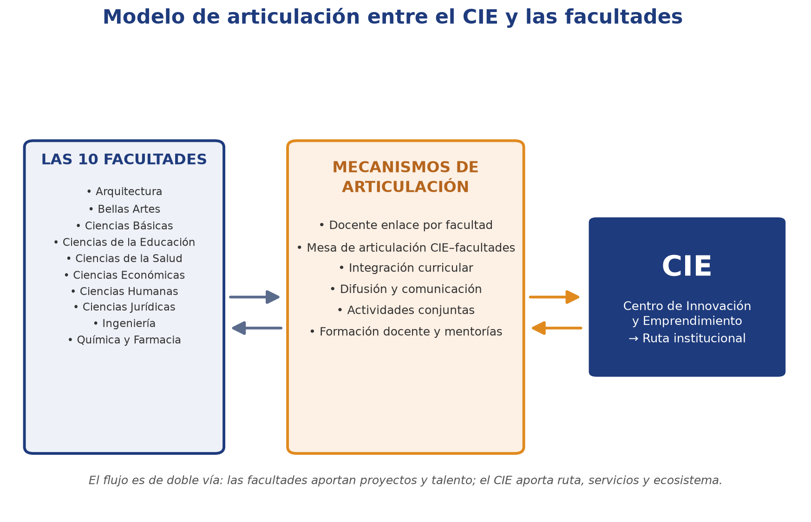
Figura 1
Modelo de articulación entre el CIE y las facultades.
Nota. Elaboración propia.

Para que ese flujo sea permanente y no dependa de esfuerzos aislados, se proponen seis estrategias de articulación, sintetizadas en la Figura 2 y explicadas en detalle en la sección 4.
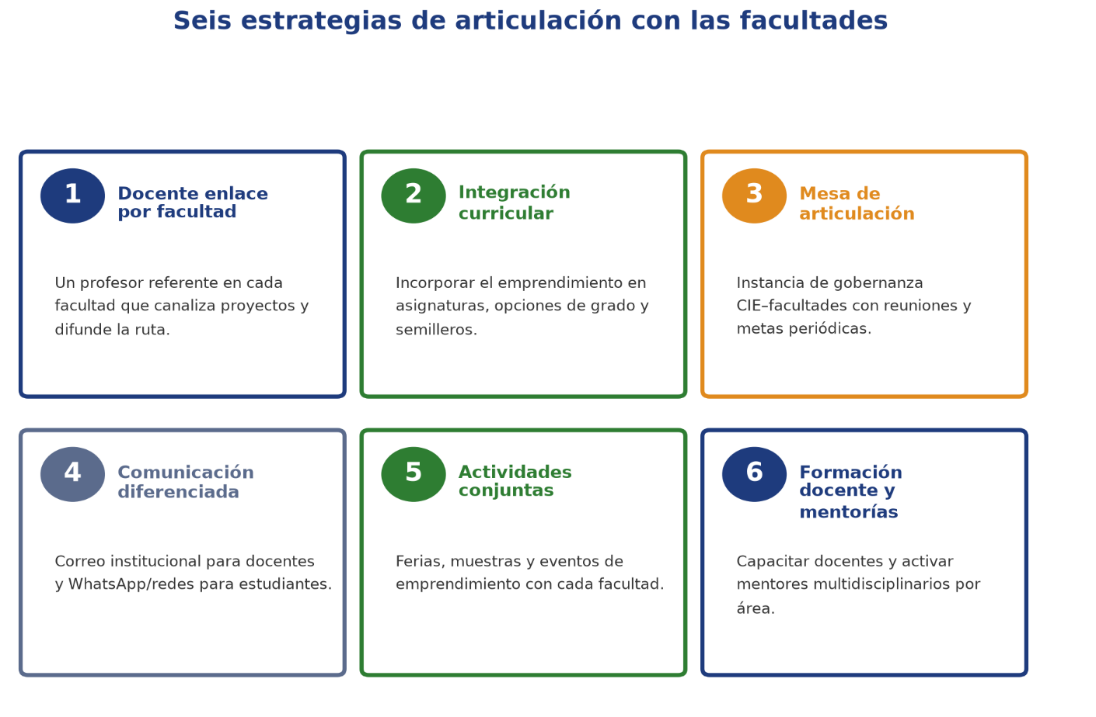
Figura 2
Seis estrategias de articulación con las facultades.
Nota. Elaboración propia.

4. Estrategias de articulación.

4.1 Estrategia 1: Docente enlace de emprendimiento por facultad.
El docente enlace es un profesor designado formalmente en cada facultad como punto de contacto entre el CIE y su comunidad; constituye la pieza clave del modelo, pues traduce la oferta del Centro al lenguaje y a las necesidades propias de cada disciplina. Su implementación supone designarlo de manera oficial con sus funciones incluidas en el plan de trabajo, encomendarle la difusión de la ruta y de las convocatorias, la identificación de proyectos y estudiantes con potencial y su canalización hacia el CIE.
Esta estrategia responde a una necesidad expresada por los propios docentes; en las respuestas abiertas de la encuesta aplicada a los diez profesores, varios pidieron reuniones con profesores expertos y espacios permanentes de coordinación. En esa misma línea, el análisis DOFA ( Ver Anexo # 4) plantea la figura del docente enlace, dentro de sus estrategias de reorientación, como el mecanismo para superar la débil articulación (valorada en apenas 3,2 sobre 5) en la encuesta docente. Su avance se medirá por el número de facultades con docente enlace activo, con la meta de cubrirlas todas, y por la cantidad de proyectos canalizados por cada enlace.

4.2 Estrategia 2: Integración curricular progresiva del emprendimiento.
Esta estrategia busca incorporar el emprendimiento de forma gradual en la vida académica (en asignaturas, electivas, opciones de grado y semilleros), de manera que la formación acompañe el interés que ya manifiestan los estudiantes. En la práctica, implica mapear en cada programa las asignaturas donde el emprendimiento pueda integrarse como contenido o proyecto, ofrecer una cátedra o módulo transversal disponible para toda la Universidad y fortalecer tanto la opción de grado en emprendimiento como los semilleros vinculados al CIE.
Su respaldo proviene directamente de la encuesta a docentes; al consultarles por las estrategias prioritarias, integrar el emprendimiento en las asignaturas fue la más elegida, con seis de las diez respuestas, en coherencia con el alto acuerdo en que el emprendimiento debe fortalecerse de manera transversal (3,8 sobre 5) y con la baja valoración de su integración curricular actual (3,30 sobre 5). Esta orientación coincide, además, con el mandato del PDI 2022-2031 de fomentar la cultura de innovación y emprendimiento en toda la comunidad (Universidad del Atlántico, 2022). El indicador de seguimiento será el número de programas con contenidos de emprendimiento y la cantidad de opciones de grado y semilleros activos en la materia.

4.3 Estrategia 3: Mesa de articulación CIE–facultades.
La mesa de articulación es una instancia formal de coordinación, integrada por representantes del CIE y de las facultades (los docentes enlace), encargada de planear la articulación, hacer seguimiento y sostenerla en el tiempo. Su funcionamiento se apoya en reuniones periódicas con agenda, actas y metas, y en un plan operativo anual alineado con el PDI 2022-2031.
La necesidad de esta instancia también surgió de la encuesta docente, en la que se pidieron reuniones proyectadas y espacios estables de coordinación. Al formalizar la articulación, la mesa evita que esta dependa de esfuerzos individuales y da continuidad a los procesos, en línea con la estrategia defensiva del análisis DOFA ( Ver Anexo # 4) de aprovechar el respaldo del PDI para asegurar recursos y sostenibilidad. Se hará seguimiento mediante el número de reuniones realizadas por período y el porcentaje de cumplimiento de las metas de articulación.

4.4 Estrategia 4: Comunicación y difusión diferenciada.
Esta estrategia consiste en una comunicación segmentada según el público, orientada a elevar la visibilidad del CIE y a garantizar que la información llegue efectivamente a docentes y estudiantes. Para ello se emplean el correo institucional y WhatsApp como canal principal hacia los docentes y estudiantes, acompañados de un boletín periódico del CIE y de un calendario de convocatorias difundido por los docentes enlace.
La pertinencia de diferenciar los canales se sustenta en los datos de las encuestas; la mitad de los docentes señaló la falta de difusión como una de las principales dificultades, mientras que entre los estudiantes el 67 % conoce poco o nada el Centro y el 54,7 % no se ha acercado precisamente por desconocer sus servicios. La elección de los canales tampoco es arbitraria, pues el correo institucional es el medio preferido por los docentes (seis de diez) y, junto con WhatsApp, concentra el 82 % de la preferencia de los estudiantes. Así, esta estrategia materializa la línea de reorientación del DOFA ( Ver Anexo # 4), que prioriza la difusión para elevar la visibilidad. Su avance se medirá por el alcance de las comunicaciones y por el porcentaje de la comunidad que declara conocer el CIE y su ruta.

4.5 Estrategia 5: Actividades conjuntas: ferias y eventos de emprendimiento.
Esta estrategia propone eventos co-organizados entre el CIE y cada facultad que acercan el emprendimiento a los estudiantes en su propio contexto disciplinar y, al mismo tiempo, generan proyectos. Se concreta en un calendario anual de ferias y eventos por facultad, en muestras de proyectos y conversatorios ajustados al perfil de cada una, y en la vinculación de mentores y aliados del ecosistema a dichas actividades.
Las ferias y los eventos de emprendimiento figuraron entre las estrategias más valoradas por los docentes, con cinco de las diez menciones. Este tipo de actividades aprovecha el alto interés estudiantil ya que el 87,7 % manifiesta algún grado de interés o actividad emprendedora y contribuye a sostener la participación en el tiempo, en sintonía con la estrategia defensiva del DOFA ( Ver Anexo # 4). El seguimiento se hará por el número de eventos realizados por facultad y por la cantidad de participantes y de proyectos surgidos de ellos.

4.6 Estrategia 6: Formación docente y mentorías multidisciplinarias.
La última estrategia combina la capacitación de los docentes en innovación y emprendimiento con la activación de una red de mentores multidisciplinarios que asesoren los proyectos según su área, de modo que el acompañamiento alcance la profundidad que cada iniciativa requiere. Contempla talleres de formación docente en metodologías como el Business Model Canvas, el Lean Startup y el design thinking; la conformación de una red de mentores (profesores de distintas áreas) y de asesores externos, como empresarios y egresados; y un protocolo para asignar los mentores según la etapa y el sector de cada proyecto.
Esta estrategia recoge, una vez más, lo expresado por los docentes; entre sus prioridades ubicaron las mentorías (cinco de diez) y la formación docente (cuatro de diez), y en las respuestas abiertas propusieron conformar un grupo de profesores multidisciplinarios y sumar asesores externos para brindar asesorías por área. Coincide, además, con la estrategia ofensiva del DOFA (Ver Anexo # 4) de adaptar metodologías ya probadas. Su avance se medirá por el número de docentes formados y de mentorías realizadas por período.De forma complementaria, conviene establecer reconocimientos e incentivos para los docentes y estudiantes que participen activamente, y promover redes interdisciplinarias entre facultades, tal como sugirió una parte del profesorado en la encuesta.

5. Síntesis de las estrategias
Tabla 1
Estrategias de articulación, mecanismo, responsable e indicador.
Estrategia | Mecanismo principal | Responsable | Indicador
1. Docente enlace por facultad | Designación formal y funciones | CIE + Decanaturas | N.º de facultades con enlace activo
2. Integración curricular | Contenidos, opción de grado, semilleros | Facultades + Vicerrectoría Académica | N.º de programas con emprendimiento
3. Mesa de articulación | Reuniones, actas y metas | CIE + docentes enlace | N.º de reuniones y metas cumplidas
4. Comunicación diferenciada | Correo (docentes) y redes (estudiantes) | CIE + Comunicaciones | % que conoce el CIE
5. Actividades conjuntas | Ferias y eventos de emprendimiento | CIE + facultades | N.º de eventos y participantes
6. Formación docente y mentorías | Talleres y red de mentores | CIE + facultades | N.º de docentes formados y mentorías
Nota. Elaboración propia.

6. Implementación por fases.
Las estrategias se implementan de manera escalonada y articulada con la ruta institucional de emprendimiento, priorizando las de menor costo y mayor impacto inmediato, en línea con la estrategia de supervivencia del análisis DOFA ( Ver Anexo # 4):
- Fase inicial (corto plazo). Designar los docentes enlace, conformar la mesa de articulación y poner en marcha la comunicación diferenciada. Son acciones de bajo costo que elevan de inmediato la visibilidad y la coordinación.
- Fase intermedia (mediano plazo). Desplegar las actividades conjuntas por facultad y la formación docente, e iniciar la integración curricular en los programas con mayor disposición.
- Fase de consolidación (largo plazo). Extender la integración curricular a todos los programas, consolidar la red de mentores y sostener los indicadores en el tiempo, alineados con las metas del PDI 2022-2031.

7. Conclusiones.
La articulación entre el CIE y las facultades es el factor decisivo para que la ruta institucional de emprendimiento tenga un impacto real. El diagnóstico es claro y queda confirmado al contrastar las fuentes; la falta de articulación es la principal dificultad para los docentes (60 %) y el emprendimiento todavía no permea el currículo (3,30 sobre 5), a pesar del alto interés de los estudiantes (87,7 %) y del respaldo docente a la solución (4,2 sobre 5).
Las seis estrategias propuestas (el docente enlace, la integración curricular, la mesa de articulación, la comunicación diferenciada, las actividades conjuntas y la formación con mentorías) responden directamente a lo que docentes y estudiantes señalaron, se apoyan en el mandato del PDI 2022-2031 y ofrecen un camino de implementación por fases, medible y sostenible. Aplicadas de forma articulada, permiten que el emprendimiento pase de ser una actividad aislada a un componente transversal de la formación en la Universidad del Atlántico.

8. Bibliografías.
Congreso de Colombia. (2006). Ley 1014 de 2006. De fomento a la cultura del emprendimiento.
https://www.suin-juriscol.gov.co/viewDocument.asp?id=1672727
Departamento Nacional de Planeación. (2020). CONPES 4011 de 2020. Política Nacional de Emprendimiento.https://colaboracion.dnp.gov.co/CDT/Conpes/Econ%C3%B3micos/4011.pdf
Méndez Álvarez, C. E. (2015). Metodología: Diseño y desarrollo del proceso de investigación con énfasis en ciencias empresariales.Limusa. https://books.google.com/books?id=H7JEBAAAQBAJ
Universidad del Atlántico. (2022). Plan de Desarrollo Institucional 2022–2031. https://www.uniatlantico.edu.co/wp-content/uploads/2022/05/Plan-de-Desarrollo-Institucional-PDI-2022-2031.pdf

